**Spesifikasi Kebutuhan Perangkat Lunak**

**Untuk**

**GlamorousGems**

**Versi 1.0 Disetujui**

**Disusun Oleh :**

1. Adinda Nasywa Salsabila (22091397082) 2022C
2. M. Husein Abdillah (22091397091) 2022C
3. Hkang Yochanan Tdamu (22091397107) 2022C

**D4 Manajemen Informatika 2022 C Fakultas Vokasi Universitas Negeri Surabaya**

**Tahun 2023**

**DAFTAR ISI**

BAB I 3

PENDAHULUAN 3

1.1 Latar Belakang 3

1.2 Tujuan 3

1.3 Konvesi Dokumen 3

1.4 Audiens yang Dituju dan Saran Bacaan 4

1.5 Cakupan Produk 4

1.6 Referensi 5

BAB II 6

DESKRIPSI KESELURUHAN 6

BAB III 10

PERSYARATAN ANTARMUKA EKSTERNAL 10

BAB IV 13

FITUR SISTEM DAN KERANGKA DESAIN FITUR 13

BAB V 21

PERSYARATAN NONFUNGSIONAL LAINNYA 21

5.1 Persyaratan Kinerja 21

5.2 Persyaratan Keselamatan 22

5.3 Persyaratan Keamanan 23

5.4 Atribut Kualitas Perangkat Lunak 24

5.5 Aturan Bisnis 24

BAB VI 26

PERSYARATAN LAINNYA 26

6.1 Lampiran A: Glosarium 26

6.2 Lampiran B: Model Analisis 27

6.3 LAMPIRAN C : Daftar yang akan ditentukan 35

# BAB I

# PENDAHULUAN

## 1.1 Latar Belakang

Dalam era digital yang semakin maju ini, website telah menjadi bagian tidak terpisahkan dalam kehidupan sehari-hari. Website-website tersebut tidak hanya memberikan kenyamanan, tetapi juga membuka peluang baru dalam berbagai sektor, termasuk industri ritel. Salah satu bentuk website yang semakin populer adalah website thrift shop. *Website thrift shop dan manajemen* hadir sebagai solusi yang inovatif untuk mempermudah proses pengelolaan toko barang bekas. Dengan bantuan website ini, kami selaku pemilik *website thrift shop* dapat memperluas jangkauan pelanggan, mengelola inventaris barang dengan lebih baik, dan meningkatkan efisiensi operasional secara keseluruhan. Selain itu, website ini juga memberikan kemudahan bagi pelanggan dalam mencari produk, bertransaksi, Tidak hanya itu, *website thrift shop* juga menyediakan fitur manajemen inventaris yang komprehensif. Sehingga kami dapat dengan mudah melacak stok barang, memperbarui informasi produk, dan mengelola penambahan atau penghapusan barang dari inventaris.

Kesimpulannya *website thrift shop* memberikan solusi modern untuk mengoptimalkan pengalaman belanja di *website thrift shop*. Dengan fitur-fitur yang inovatif dan efisien, website ini memudahkan pelanggan dalam mencari barang bekas berkualitas, serta membantu pemilik toko dalam mengelola inventaris, transaksi, dan operasional secara keseluruhan.

## 1.2 Tujuan

Tujuan identifikasi mengenai produk *website thrift shop* dan aplikasi adalah untuk menjelaskan cakupan dari produk yang dijelaskan dalam dokumen SRS, termasuk tujuan dari website, fungsi utama, karakteristik pengguna, lingkungan operasional, kendala desain dan implementasi, dokumentasi pengguna, asumsi dan ketergantungan. Dengan tujuan ini, pembaca dokumen akan memahami produk yang akan dikembangkan dan batasan serta kondisi yang harus dipertimbangkan dalam mengembangkan aplikasi tersebut.

## 1.3 Konvesi Dokumen

Konvensi tipografi yang umum digunakan dalam SRS meliputi penggunaan huruf tebal atau *italic* untuk menyoroti kata-kata atau frasa yang penting, serta penggunaan nomor atau huruf untuk menyusun hierarki persyaratan. Selain itu, ada juga standar tertentu yang dapat diikuti, seperti IEEE 830 yang menetapkan format dan struktur umum untuk SRS.

## 1.4 Audiens yang Dituju dan Saran Bacaan

Saran membaca dokumen ini ditujukan untuk beberapa jenis pembaca yang mungkin memiliki peran yang berbeda dalam proyek pengembangan perangkat lunak, termasuk:

1. Pengembang : orang yang bertanggung jawab untuk merancang, mengembangkan, dan mengimplementasikan perangkat lunak. Mereka akan membutuhkan informasi detail tentang persyaratan fungsional dan nonfungsional, antarmuka, dan ketergantungan yang diperlukan oleh perangkat lunak.
2. Manajer Proyek : orang yang bertanggung jawab untuk merencanakan, mengarahkan, dan mengawasi pengembangan perangkat lunak. Mereka akan membutuhkan informasi tentang jadwal, sumber daya, tanggung jawab, risiko, dan kendala proyek.
3. Pengguna : orang yang akan menggunakan perangkat lunak. Mereka akan membutuhkan informasi tentang fitur dan fungsi yang tersedia dalam perangkat lunak, serta persyaratan yang harus dipenuhi untuk menggunakannya.
4. Penguji : orang yang bertanggung jawab untuk menguji perangkat lunak untuk memastikan bahwa perangkat lunak memenuhi persyaratan. Mereka akan membutuhkan informasi tentang persyaratan fungsional dan nonfungsional, dan bagaimana perangkat lunak harus beroperasi.
5. Penulis Dokumentasi: orang yang bertanggung jawab untuk menulis dokumen-dokumen yang menjelaskan bagaimana cara menggunakan atau memelihara perangkat lunak. Mereka akan membutuhkan informasi tentang fitur dan fungsi perangkat lunak, serta bagaimana menggunakannya.

## 1.5 Cakupan Produk

Dokumen ini menjelaskan tentang perangkat lunak *website Thrift Shop.* Tujuan dari perangkat lunak ini adalah untuk memfasilitasi operasi dari sebuah toko barang bekas atau yang sering disebut toko "*thrift shop*". Website ini dirancang untuk memungkinkan pengguna untuk melakukan manajemen inventaris, pelacakan penjualan, pengaturan harga, dan pelaporan secara efektif. Website Thrift Shop diharapkan dapat memberikan manfaat bagi pengguna, terutama bagi pemilik toko thrift shop. Dengan website ini, pemilik toko dapat mengelola inventaris dan melacak penjualan dengan lebih mudah dan akurat. Selain itu, webiste ini juga dapat membantu pemilik toko dalam mengambil keputusan bisnis yang lebih baik berdasarkan data dan informasi yang akurat dan terkini. Perangkat lunak ini dirancang untuk mendukung tujuan perusahaan atau strategi bisnis dalam meningkatkan efisiensi operasional dan pengambilan keputusan yang lebih baik berdasarkan data yang akurat dan terkini. Website ini juga dapat membantu toko *thrift shop* dalam meningkatkan pelayanan dan kepuasan pelanggan dengan menyediakan inventaris yang terorganisir dan harga yang terjangkau.

## 1.6 Referensi

1. <https://docs.flutter.dev/>
2. <https://dailysocial.id/post/rajaprelo-marketplace-jual-beli-barang-bekas/>
3. <https://www.kompasiana.com/irfanfauzan/5f82d3a6d541df4a30452bc4/toko-kopi-aplikasi-jual-beli-barang-bekas-di-indonesia>
4. <https://www.mamikos.com/blog/2019/12/09/mamikos-aplikasi-thrift-shop-khusus-untuk-barang-anak/>
5. <https://karya.brin.go.id/id/eprint/12630/1/Jurnal_Fanny_IlmuBersama_2022.pdf>
6. <http://www.sisfotenika.stmikpontianak.ac.id/index.php/enter/article/view/856>
7. <https://j-ptiik.ub.ac.id/index.php/j-ptiik/article/view/10246>
8. <https://journal.untar.ac.id/index.php/JSA/article/view/24528>

## BAB II

## DESKRIPSI KESELURUHAN

**2.1** Perspektif Produk

Produk yang dijelaskan dalam SRS ini adalah *webiste Thrift Shop*, yang merupakan produk mandiri baru. Website ini bertujuan untuk menyediakan platform bagi pengguna untuk menjual dan membeli barang-barang bekas secara online.

**2.2** Fungsi Produk

* Dirancang khusus untuk membantu pengelolaan dan operasional *thrift shop* secara online.
* membantu kami dalam melacak inventaris *thrift shop* yang tersedia. Ini mencakup melihat stok barang, memperbarui jumlah barang, dan mengatur kategori produk.
* *Website Thrift Shop* memungkinkan pengguna untuk mendaftarkan produk bekas yang ingin dijual. Pengguna dapat memasukkan informasi seperti nama produk, deskripsi, kondisi barang, harga, dan gambar produk.

**2.3** Kelas Pengguna dan Karakteristik

Berdasarkan tujuan dan fungsi utama dari produk *website thrift shop* dan aplikasi, beberapa kelas pengguna yang diantisipasi akan menggunakan produk ini meliputi:

* Admin : Kelas pengguna ini akan memiliki hak akses penuh ke sistem dan bertanggung jawab untuk mengelola pengguna, produk, transaksi, dan laporan. Admin harus memiliki keahlian teknis yang tinggi dalam mengelola website, termasuk pengaturan dan konfigurasi server.
* Penjual : Kelas pengguna ini dapat memposting barang dagangan mereka di website dan mengelola stok dan harga produk. Mereka dapat mengakses laporan penjualan untuk menganalisis kinerja toko mereka. Penjual harus memiliki keahlian teknis yang cukup untuk menggunakan website, tetapi tidak harus memiliki pengetahuan tentang pengaturan server.
* Pembeli : Kelas pengguna ini dapat menjelajahi dan membeli produk yang ditawarkan oleh penjual. Mereka harus mendaftar ke website dan dapat melakukan transaksi melalui aplikasi. Pembeli tidak harus memiliki keahlian teknis tertentu untuk menggunakan webiste.
* Tamu: Kelas pengguna ini adalah pengunjung aplikasi yang belum mendaftar sebagai pengguna. Mereka dapat menjelajahi dan melihat produk yang ditawarkan oleh penjual, tetapi tidak dapat melakukan transaksi atau mengakses fitur lainnya di aplikasi.

Kelas pengguna yang paling penting untuk dipenuhi adalah admin dan penjual, karena mereka bertanggung jawab untuk mengelola dan menjalankan website. Pembeli dan tamu juga penting, tetapi persyaratan mereka lebih sederhana dan lebih mudah dipenuhi.

**2.4** Lingkup Operasi

* Lingkup operasi *webiste Thrift Shop* :

1. Pendaftaran dan pengelolaan produk bekas yang ingin dijual.
2. Penjualan produk bekas kepada pelanggan.
3. Pembayaran dan transaksi melalui aplikasi.
4. Manajemen inventaris barang bekas.
5. Pelacakan pesanan dan pengiriman produk kepada pelanggan.
6. Pengelolaan data pelanggan dan riwayat pembelian.
7. Pelaporan dan analisis penjualan.

* Lingkup operasi manajemen *website thrift shop*

1. Manajemen proyek, termasuk pengaturan tugas, jadwal, dan pengalokasian sumber daya.
2. Manajemen tugas dan jadwal individu atau tim.
3. Manajemen sumber daya, seperti manusia, keuangan, dan peralatan.
4. Manajemen kontak dan informasi pelanggan, partner bisnis, dan rekan kerja.
5. Pelaporan dan analisis kinerja organisasi.
6. Manajemen keuangan dan penggajian.
7. Pelacakan inventaris dan pengelolaan persediaan.

**2.5** Kendala Desain dan Implementasi

Beberapa hal yang membatasi pilihan yang tersedia untuk para pengembang dalam pengembangan perangkat lunak termasuk:

* Kebijakan perusahaan atau regulasi : Perusahaan dapat memiliki kebijakan atau aturan tertentu yang harus diikuti oleh pengembang dalam pengembangan perangkat lunak. Selain itu, adanya regulasi pemerintah dapat membatasi pilihan pengembang dalam pengembangan perangkat lunak.
* Keterbatasan perangkat keras : Persyaratan waktu dan memori pada perangkat keras dapat membatasi pilihan pengembang dalam pengembangan perangkat lunak. Misalnya, jika perangkat keras yang tersedia hanya memiliki kapasitas memori terbatas, pengembang harus mempertimbangkan ukuran dan kompleksitas program agar sesuai dengan kapasitas perangkat keras.
* Antarmuka ke aplikasi lain : Jika perangkat lunak harus berinteraksi dengan aplikasi lain, maka pengembang harus mempertimbangkan antarmuka aplikasi tersebut. Pengembang harus memastikan bahwa perangkat lunak dapat berfungsi dengan baik dengan aplikasi lain.
* Teknologi khusus, alat, dan database : Jika organisasi pelanggan menggunakan teknologi khusus, alat, atau database tertentu, pengembang harus mempertimbangkan teknologi tersebut agar perangkat lunak dapat berfungsi dengan baik.
* Operasi paralel : Jika perangkat lunak akan beroperasi secara paralel, pengembang harus mempertimbangkan teknik pemrograman paralel dan memastikan bahwa perangkat lunak dapat beroperasi dengan baik di lingkungan tersebut.
* Persyaratan Bahasa : Jika pengguna dari berbagai negara akan menggunakan perangkat lunak, pengembang harus mempertimbangkan persyaratan bahasa dan memastikan bahwa perangkat lunak dapat berfungsi dengan baik di berbagai bahasa.
* Pertimbangan keamanan : Pengembang harus mempertimbangkan masalah keamanan dalam pengembangan perangkat lunak. Perangkat lunak harus dapat menjaga kerahasiaan, integritas, dan ketersediaan data.
* Konvensi desain atau standar pemrograman : Jika organisasi pelanggan memiliki konvensi desain atau standar pemrograman tertentu, pengembang harus mengikuti standar tersebut agar perangkat lunak sesuai dengan kebutuhan organisasi pelanggan.

**2.6** Dokumentasi Pengguna

Dalam SRS ini, akan disampaikan beberapa komponen dokumentasi pengguna yang akan disertakan bersama perangkat lunak, yaitu:

* Panduan Pengguna : dokumen ini akan memberikan petunjuk yang jelas tentang cara menggunakan perangkat lunak, mulai dari instalasi hingga penggunaan fitur-fitur utama.
* Bantuan Online : dokumen ini akan disediakan dalam bentuk online dan akan memberikan panduan lengkap tentang cara menggunakan website, fitur-fiturnya, serta solusi untuk masalah yang mungkin timbul saat penggunaan.
* Tutorial : dokumen ini akan memberikan panduan step-by-step tentang cara menggunakan fitur-fitur kunci dalam perangkat lunak.

**2.7** Asumsi dan Ketergantungan

Beberapa faktor yang diasumsikan yang dapat mempengaruhi persyaratan dalam SRS antara lain:

* Komponen pihak ketiga atau komersial : Penggunaan komponen pihak ketiga atau komersial dalam pengembangan perangkat lunak dapat mempengaruhi persyaratan yang tercantum dalam SRS, terutama jika ada pembatasan lisensi atau fitur-fitur yang tersedia dalam komponen tersebut.
* Lingkungan pengembangan atau operasi : Lingkungan pengembangan atau operasi yang berbeda dapat mempengaruhi persyaratan yang tercantum dalam SRS, seperti persyaratan kinerja dan keamanan. Misalnya, jika lingkungan operasi yang diinginkan adalah lingkungan yang sangat terdistribusi atau berada di lingkungan cloud, maka persyaratan kinerja dan keamanan harus diperhitungkan dengan cermat.
* Kendala : Kendala seperti anggaran dan waktu dapat mempengaruhi persyaratan yang tercantum dalam SRS. Jika anggaran atau waktu terbatas, maka beberapa persyaratan mungkin harus dikurangi atau dihilangkan.
* Faktor eksternal : Faktor eksternal seperti komponen perangkat lunak yang digunakan kembali dari proyek lain dapat mempengaruhi persyaratan dalam SRS. Jika komponen tersebut tidak tersedia atau tidak sesuai dengan kebutuhan proyek saat ini, maka persyaratan mungkin harus diubah.

# BAB III

# PERSYARATAN ANTARMUKA EKSTERNAL

**3.1** Antarmuka Pengguna

Antarmuka pengguna merupakan elemen penting dalam sebuah perangkat lunak karena merupakan tempat interaksi antara pengguna dan sistem. Beberapa karakteristik logis dari antarmuka pengguna yang perlu diperhatikan dalam SRS adalah sebagai berikut:

* Tampilan : antarmuka pengguna harus memiliki tampilan yang mudah dipahami dan menarik. Tampilan tersebut dapat berupa gambar layar sampel, yang menunjukkan bagaimana tampilan antarmuka pengguna akan terlihat.
* GUI : antarmuka pengguna harus mengikuti standar *GUI (Graphical User Interface)* atau panduan gaya keluarga produk yang telah ditentukan. Hal ini penting agar antarmuka pengguna mudah dipahami oleh pengguna.
* Tata letak : tata letak antarmuka pengguna harus dirancang sedemikian rupa sehingga mudah dipahami dan digunakan oleh pengguna. Batasan tata letak layar, tombol dan fungsi standar, serta pintasan keyboard yang akan muncul di setiap layar juga perlu ditentukan.
* Pesan kesalahan : standar tampilan pesan kesalahan yang jelas dan mudah dimengerti oleh pengguna juga perlu ditentukan dalam SRS.

Beberapa komponen perangkat lunak yang memerlukan antarmuka pengguna adalah menu, tombol, dialog, dan tampilan data. Desain antarmuka pengguna yang lebih detail harus didokumentasikan dalam spesifikasi antarmuka pengguna yang terpisah. Spesifikasi tersebut harus mencakup deskripsi tentang semua elemen antarmuka pengguna, termasuk tata letak, tombol, menu, dan pintasan keyboard, serta bagaimana pengguna akan berinteraksi dengan mereka.

**3.2** Antarmuka Perangkat Keras

Karakteristik logis dan fisik dari antarmuka antara perangkat lunak dan perangkat keras sistem meliputi beberapa faktor. Secara logis, antarmuka harus didesain untuk dapat mendukung jenis perangkat keras tertentu yang digunakan dalam sistem. Selain itu, perangkat lunak harus mampu berinteraksi dengan perangkat keras, mengirim dan menerima data dari perangkat keras tersebut. Interaksi kontrol antara perangkat lunak dan perangkat keras harus didefinisikan secara jelas dan harus memperhitungkan protokol komunikasi yang digunakan oleh perangkat keras. Secara fisik, antarmuka perangkat lunak dan perangkat keras harus mempertimbangkan faktor-faktor seperti jenis konektor, pengaturan pin, dan kemampuan daya listrik. Komponen perangkat lunak yang memerlukan antarmuka perangkat keras mungkin termasuk driver perangkat keras atau layer middleware yang menghubungkan antara aplikasi dengan perangkat keras. Rincian desain antarmuka perangkat keras harus didokumentasikan dalam spesifikasi antarmuka perangkat keras yang terpisah.

**3.3** Antarmuka Perangkat Lunak

Produk perangkat lunak yang akan dikembangkan mungkin akan tergantung pada beberapa komponen perangkat lunak khusus lainnya seperti database, sistem operasi, alat, perpustakaan, dan komponen terintegrasi komersial. Komponen perangkat lunak lainnya yang terkait dengan produk dapat mencakup:

* Database : Produk dapat bergantung pada database tertentu untuk penyimpanan dan pengambilan data. Versi dan spesifikasi database harus ditentukan dalam SRS. Pesan atau data yang masuk ke dalam sistem mungkin termasuk permintaan untuk mengambil data dari database atau untuk menyimpan data ke dalam database.
* Sistem operasi : Produk dapat bergantung pada sistem operasi tertentu untuk menjalankan aplikasi. Versi dan spesifikasi sistem operasi harus ditentukan dalam SRS. Pesan atau data yang masuk ke dalam sistem mungkin termasuk instruksi dari sistem operasi atau notifikasi yang diterima dari sistem operasi.
* Komponen terintegrasi komersial : Produk dapat mengintegrasikan komponen perangkat lunak komersial lainnya. Versi dan spesifikasi komponen tersebut harus ditentukan dalam SRS. Pesan atau data yang masuk ke dalam sistem mungkin termasuk permintaan dari komponen terintegrasi atau notifikasi dari komponen terintegrasi yang digunakan.

Data atau pesan yang masuk ke dalam sistem dapat mencakup permintaan untuk menjalankan fungsi atau proses tertentu, permintaan untuk mengambil atau menyimpan data, atau notifikasi tentang peristiwa tertentu yang terjadi dalam sistem. Tujuan dari data atau pesan tersebut adalah untuk memungkinkan interaksi antara komponen perangkat lunak yang berbeda dan memfasilitasi jalannya website.

Layanan yang dibutuhkan mungkin mencakup layanan jaringan, layanan pengamanan, layanan pemantauan kinerja, dan layanan lainnya. Komunikasi antara komponen perangkat lunak dapat dilakukan melalui protokol antarmuka pemrograman website tertentu, seperti REST atau SOAP.

Data yang akan dibagikan di seluruh komponen perangkat lunak harus ditentukan dalam SRS. Mekanisme berbagi data harus diimplementasikan dengan cara yang sesuai dan dapat diandalkan, seperti penggunaan panggilan fungsi atau variabel global. Batasan implementasi harus dijelaskan secara terperinci dalam spesifikasi antarmuka pengguna yang terpisah.

**3.4** Antarmuka Komunikasi

Berikut adalah contoh antarmuka komunikasi dalam *website thrift shop* :

1. Chat Langsung antara Penjual dan Pembeli
   * Pengguna dapat mengirim pesan langsung ke penjual untuk bertanya tentang produk, bernegosiasi harga, atau mengatur detail transaksi.
   * Antarmuka chat menyediakan fitur pengiriman teks, gambar, dan lampiran lainnya untuk memfasilitasi komunikasi yang lebih baik.
2. Notifikasi Transaksi:
   * Pengguna akan menerima notifikasi langsung tentang status transaksi mereka, seperti konfirmasi pesanan, pembaruan pengiriman, atau penawaran khusus.
   * Notifikasi dapat dikirim melalui pesan teks, notifikasi *push*, atau email.
3. Ulasan dan Penilaian Produk:
   * Pengguna dapat memberikan ulasan dan penilaian terhadap produk yang telah mereka beli.
   * Antarmuka ini memungkinkan pengguna untuk menulis ulasan, memberikan peringkat, dan melihat ulasan pengguna lainnya.
4. Formulir Kontak Dukungan Pelanggan:
   * Pengguna dapat mengisi formulir kontak untuk mengajukan pertanyaan, melaporkan masalah, atau mendapatkan bantuan dari tim dukungan pelanggan.
   * Formulir ini biasanya berisi bidang untuk nama, alamat email, subjek, dan pesan.

# BAB IV

# FITUR SISTEM DAN KERANGKA DESAIN FITUR

Menjelaskan mengenai proses yang akan dilakukan oleh sistem, Sistem dalam website *Thrift Shop dan Manajemen* ini mempermudah penjual dan pembeli dalam bentransaksi jual-beli *thrift shop*.

**4.1** Halaman Daftar

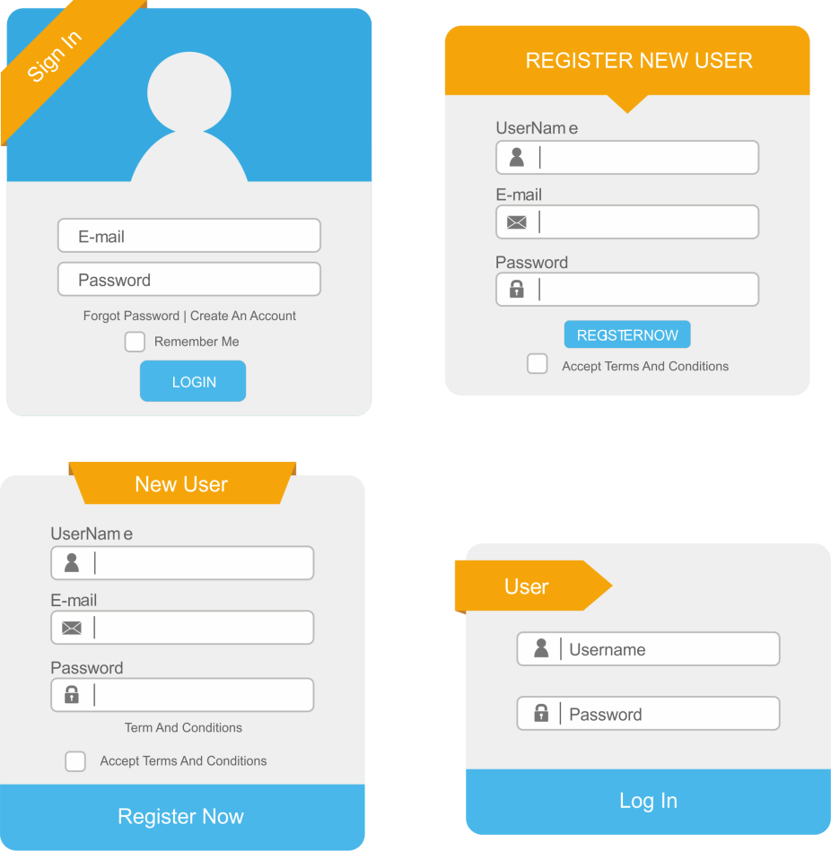

**4.1.1** Deskripsi dan Prioritas

Untuk pengguna baru harus membuat akun terlebih dahulu agar dapat mengakses aplikasi.

**4.1.2** Rangkaian Stimulus/Respon

Stimulus 1 = *User* melakukan halaman pendaftaran terlebih dahulu.

Respon 1 = Sistem akan menampilkan halaman pendaftaran yang meliputi username, e-mail, dan password.

Stimulus 2 = User mengakses halaman login, setelah berhasil melakukan pendaftaran akun.

Respon 2 = Sitem akan menampilkan halaman login yang meliputi username, dan password.

**4.1.3** Kebutuhan Fungsional

|  |  |
| --- | --- |
| Pendaftaran / *Sign in* | * *User* melakukan pengisian form pendaftaran dengan menginputkan username, e-mail, dan password. * Sistem mendeteksi bahwa email tersebut belum terdaftar sebelumnya, kemudian sistem akan menberikan konfirmasi bahwa pendaftaran akun tersebut berhasil dan mengarahkan *user* ke halaman *login.* |
| *Login* | * *User* melakukan *login* menggunakan email/*username* yang sudah didaftarkan sebelumnya, dengan memasukkan *username* dan password. * Sistem akan mendeteksi *username* dan password dan akan masuk ke dalam aplikasi. |

**4.2** Halaman *Login*

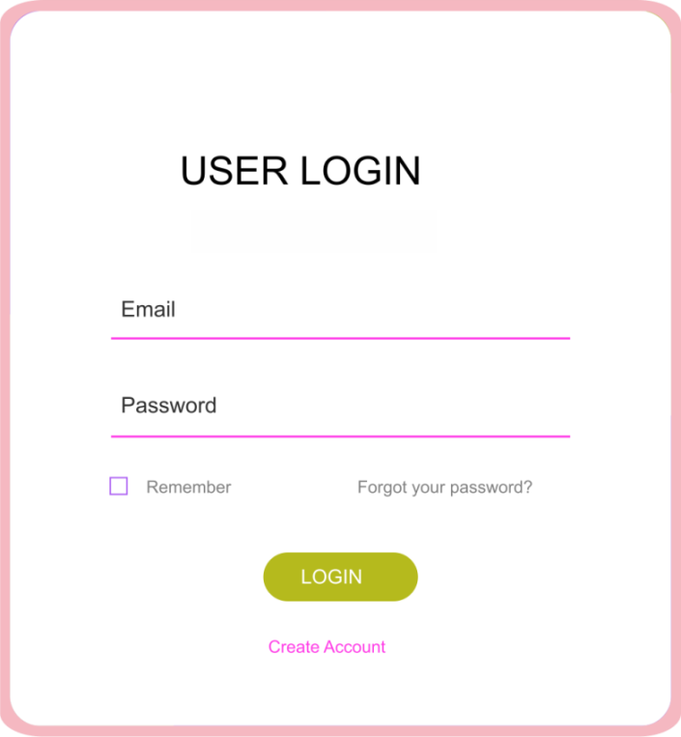

**4.2.1** Deskripsi Prioritas

Pengguna atau user dapat memasukkan username dan password yang sudah di daftarkan di *website thrift shop* dan *manajemen*.

**4.2.2** Stimulus dan Respon

Stimulus 1 = *User login* dengan username dan password.

Respon 1 = Sistem akan menampilkan form untuk login ke website.

**4.2.3** Kebutuhan Fungsional

|  |  |
| --- | --- |
| *Login* | * Pada saat *login* pengguna / *user* memasukkan *username* dan *password* yang sudah didaftarkan pada website. * Sistem akan mendeteksi akun yang telah dibuat dan akan masuk ke dalam website melalui *username* dan *password.* |

**4.3** Halaman Pembelian

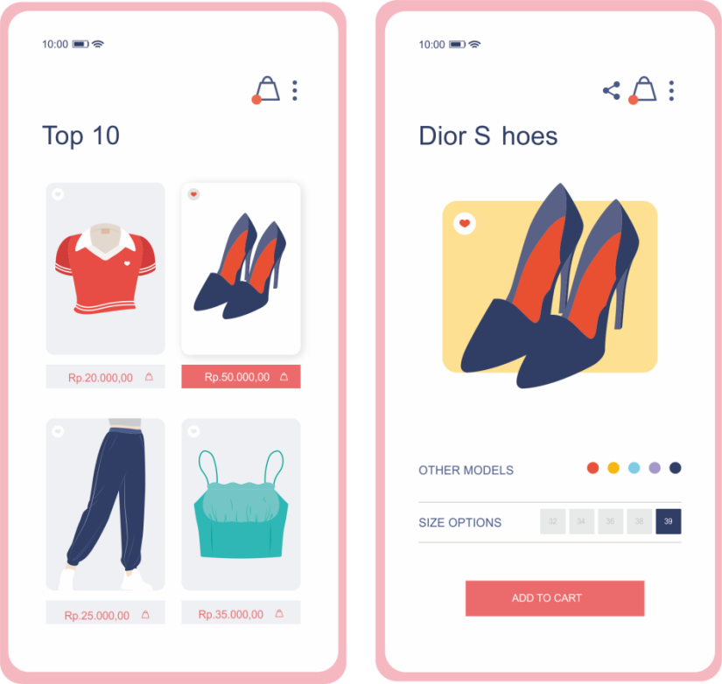

**4.4.1** Deskripsi dan Prioritas

Pengguna dapat mencari dan memilih item produk yang diinginkannya.

**4.4.2** Stimulus dan Respon

Stimulus 1 = Pengguna dapat mencari produk yang diinginkan.

Respon 1 = Sistem akan menampilkan daftar produk yang dicari oleh pengguna.

Stimulus 2 = Pengguna dapat melihat detail deskripsi produk (Ukuran, warna, dan lain-lain).

Respon 2 = Sistem akan menampilkan informasi produk secara rinci dan jelas.

**4.4.3 Kebutuhan Fungsional**

|  |  |
| --- | --- |
| Mencari Produk | Sistem akan menampilkan daftar produk yang dicari oleh pengguna. |
| Melihat detail deskripsi produk | Sistem akan menampilkan informasi produk secara rinci dan jelas. |

**4.4** Halaman Ulasan Produk



**4.4.1** Deskripsi dan Prioritas

* Pengguna dapat melihat semua ulasan dan rating dari produk tersebut, dari pengguna lain yang sudah mebeli produk tersebut.

**4.4.2** Stimulus dan Respon

Stimulus 1 = Pengguna dapat melihat ulasan dan rating produk yang akan dibeli, dari penilaian pengguna lain yang sudah membeli produk tersebut.

Respon 1 = Sistem akan menampilkan semua ulasan dan rating dari produk tersebut, dari penilaian pengguna lain yang sudah membeli produk tersebut.

**4.4.3** Kebutuhan Fungsional

|  |  |
| --- | --- |
| Melihat ulasan dan rating produk | Sistem akan menampilkan semua ulasan dan rating produk tersebut, dari pengguna lain yang sudah membeli produk. |

**4.5** Halaman Ekspedisi Pengiriman

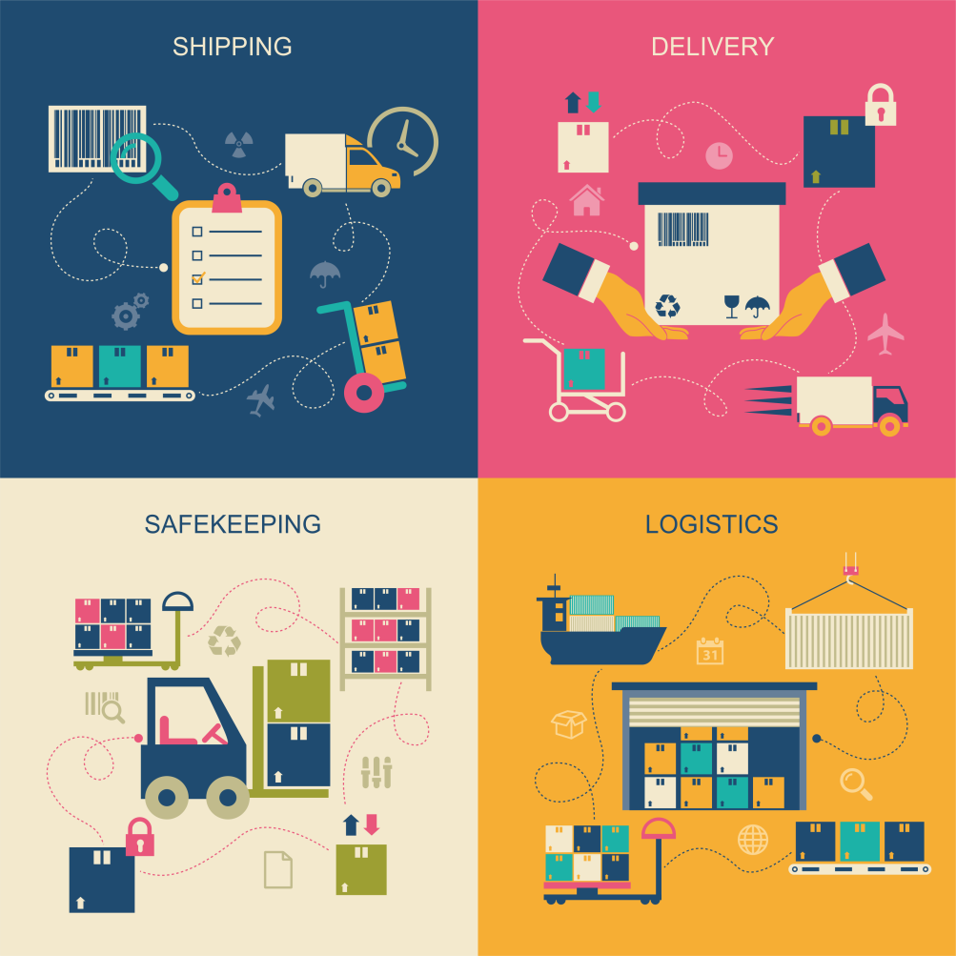

**4.5.1** Deskripsi dan Prioritas

Pengguna dapat memilih jasa ekspedisi pengiriman yang sudah bekerja sama dengan kami disertai penjelasan lama waktu pengiriman dan ongkos kirim yang bervariasi sesuai dengan berat produk dan jenis pengiriman.

**4.5.2** Stimulus dan Respon

* Stimulus 1 = Pengguna dapat memilih ekspedisi pengiriman yang akan digunakan, dan melihat lama waktu pengiriman termasuk ongkir yang sudah ditentukan oleh ekspedisi tersebut.
* Respon 1 = Sistem akan menampilkan daftar ekspedisi disertai penjelasan lengkap meliputi lama waktu pengiriman dan ongkir yag sudah ditentukan ekspedisi tersebut yang sesuai dengan berat produk dan jenis pengiriman yang dingginkan pembeli.

**4.5.3** Kebutuhan Fungsional

|  |  |
| --- | --- |
| Memilih jasa ekspedisi pengiriman | Sistem akan menampilkan daftar ekspedisi disertai penjelasan lengkap meliputi lama waktu pengiriman dan ongkir yag sudah ditentukan ekspedisi tersebut yang sesuai dengan berat produk dan jenis pengiriman yang dingginkan pembeli. |

**4.6.** Halaman Metode Pembayaran

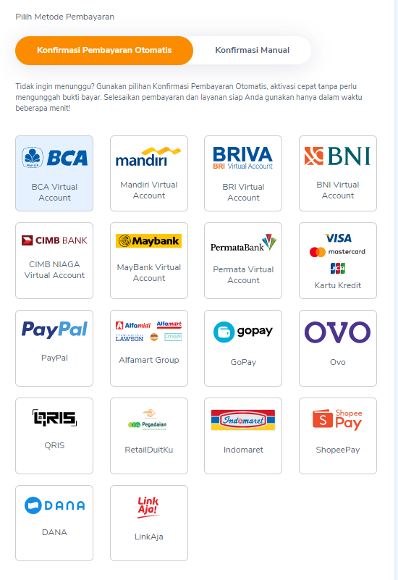

**4.6.1** Deskripsi dan Respon

Pengguna dapat melihat berbagai macam metode pembayaran yang tersedia, untuk melakukan pembayaran pembelian produk.

**4.6.2** Stimulus dan Respon

Stimulus 1 = Pembeli dapat memilih berbagai metode pembayaran yang akan dipakai untuk melakukan pembayaran dari pembelian produk.

Respon 1 = Sistem akan menampilkan semua metode pembayaran yang tersedia dan sudah bekerja sama dengan kami.

**4.6.3** Kebutuhan Fungsional

|  |  |
| --- | --- |
| Memilih metode pembayaran | Sistem menampilkan semua metode pembayaran yang tersedia dan sudah bekerja sama dengan kami. |

# BAB V

# PERSYARATAN NONFUNGSIONAL LAINNYA

## 5.1 Persyaratan Kinerja

Persyaratan keselamatan sangat penting untuk memastikan produk aman digunakan oleh pengguna. Berikut adalah beberapa contoh persyaratan keselamatan yang mungkin diperlukan:

* Produk harus memenuhi standar keselamatan yang relevan, seperti standar keselamatan elektronik, keamanan produk, dan persyaratan lingkungan.
* Produk harus dirancang sedemikian rupa sehingga tidak ada risiko kebakaran atau ledakan ketika digunakan dengan benar. Produk juga harus dilengkapi dengan tindakan pengamanan seperti sensor panas dan alat pemadam api otomatis.
* Produk harus menghindari potensi kecelakaan saat digunakan, seperti cedera fisik atau trauma pada pengguna. Produk harus mempertimbangkan faktor ergonomic, seperti tinggi dan lebar kursi, untuk memastikan kenyamanan dan keselamatan pengguna.
* Produk harus memiliki label peringatan dan petunjuk penggunaan yang jelas dan mudah dipahami oleh pengguna. Label harus mencakup informasi tentang bahaya dan peringatan penting yang berkaitan dengan penggunaan produk.
* Produk harus memiliki fitur keamanan yang membatasi akses pengguna yang tidak sah. Ini dapat mencakup perlindungan password atau perangkat lunak enkripsi yang terenkripsi untuk melindungi informasi pribadi dan data penting.
* Produk harus memiliki fitur cadangan atau pemulihan darurat yang memungkinkan pengguna untuk mengembalikan data dan informasi setelah kehilangan atau kegagalan sistem.
* Produk harus dirancang untuk memenuhi persyaratan keselamatan yang diperlukan oleh badan pengatur atau sertifikasi. Ini mungkin mencakup persyaratan UL atau sertifikasi CE.

Dalam mengembangkan produk, sangat penting untuk mempertimbangkan keamanan dan keselamatan pengguna sebagai prioritas utama. Tim pengembang harus berkolaborasi dengan ahli keselamatan dan badan pengatur untuk memastikan produk aman dan memenuhi standar keselamatan yang relevan.

## 5.2 Persyaratan Keselamatan

Berikut adalah beberapa persyaratan keamanan dan privasi yang dapat terkait dengan penggunaan produk:

* Persyaratan autentikasi pengguna: Produk harus menyediakan mekanisme autentikasi pengguna yang aman dan dapat diandalkan untuk mengakses fitur atau layanan yang sensitif. Mekanisme autentikasi harus memenuhi standar keamanan dan privasi yang berlaku.
* Persyaratan otorisasi pengguna: Produk harus memiliki mekanisme otorisasi yang tepat untuk mengontrol akses pengguna ke fitur atau layanan yang berbeda dalam sistem. Akses pengguna harus diatur berdasarkan peran, tanggung jawab, atau kebutuhan bisnis.
* Persyaratan enkripsi data: Produk harus dapat mengenkripsi data yang sensitif pada saat penyimpanan atau pengiriman data melalui jaringan untuk melindungi kerahasiaan dan integritas data.
* Persyaratan proteksi data: Produk harus dapat melindungi data sensitif dari kehilangan, penggunaan yang tidak sah, atau akses tidak sah. Data sensitif harus diidentifikasi dan dikelola secara khusus untuk meminimalkan risiko pelanggaran keamanan data.
* Persyaratan pelaporan keamanan: Produk harus memiliki mekanisme pelaporan yang tepat untuk melaporkan pelanggaran keamanan atau aktivitas mencurigakan yang terkait dengan produk. Pelaporan harus dilakukan sesuai dengan standar industri atau peraturan yang berlaku.
* Persyaratan pemantauan keamanan: Produk harus memiliki kemampuan untuk memantau aktivitas pengguna dan sistem secara real-time untuk mendeteksi dan merespons ancaman keamanan. Pemantauan harus meliputi audit log, alarm keamanan, dan tindakan pencegahan atau mitigasi risiko.
* Persyaratan privasi data: Produk harus mematuhi standar privasi yang berlaku dan memproteksi data pribadi pengguna dengan tepat. Data pribadi harus diidentifikasi dan dikelola secara khusus untuk meminimalkan risiko pelanggaran privasi data.
* Persyaratan sertifikasi keamanan atau privasi: Produk harus memenuhi sertifikasi keamanan atau privasi yang berlaku untuk industri atau wilayah tertentu, seperti *PCI DSS, HIPAA, atau GDPR*. Produk harus memenuhi persyaratan sertifikasi untuk memastikan keamanan dan privasi yang tepat bagi pengguna produk.

## 5.3 Persyaratan Keamanan

Berikut adalah beberapa persyaratan keamanan dan privasi yang dapat terkait dengan penggunaan produk:

* Persyaratan autentikasi pengguna: Produk harus menyediakan mekanisme autentikasi pengguna yang aman dan dapat diandalkan untuk mengakses fitur atau layanan yang sensitif. Mekanisme autentikasi harus memenuhi standar keamanan dan privasi yang berlaku.
* Persyaratan otorisasi pengguna: Produk harus memiliki mekanisme otorisasi yang tepat untuk mengontrol akses pengguna ke fitur atau layanan yang berbeda dalam sistem. Akses pengguna harus diatur berdasarkan peran, tanggung jawab, atau kebutuhan bisnis.
* Persyaratan enkripsi data: Produk harus dapat mengenkripsi data yang sensitif pada saat penyimpanan atau pengiriman data melalui jaringan untuk melindungi kerahasiaan dan integritas data.
* Persyaratan proteksi data: Produk harus dapat melindungi data sensitif dari kehilangan, penggunaan yang tidak sah, atau akses tidak sah. Data sensitif harus diidentifikasi dan dikelola secara khusus untuk meminimalkan risiko pelanggaran keamanan data.
* Persyaratan pelaporan keamanan: Produk harus memiliki mekanisme pelaporan yang tepat untuk melaporkan pelanggaran keamanan atau aktivitas mencurigakan yang terkait dengan produk. Pelaporan harus dilakukan sesuai dengan standar industri atau peraturan yang berlaku.
* Persyaratan pemantauan keamanan: Produk harus memiliki kemampuan untuk memantau aktivitas pengguna dan sistem secara real-time untuk mendeteksi dan merespons ancaman keamanan. Pemantauan harus meliputi audit log, alarm keamanan, dan tindakan pencegahan atau mitigasi risiko.
* Persyaratan privasi data: Produk harus mematuhi standar privasi yang berlaku dan memproteksi data pribadi pengguna dengan tepat. Data pribadi harus diidentifikasi dan dikelola secara khusus untuk meminimalkan risiko pelanggaran privasi data.
* Persyaratan sertifikasi keamanan atau privasi: Produk harus memenuhi sertifikasi keamanan atau privasi yang berlaku untuk industri atau wilayah tertentu, seperti PCI DSS, HIPAA, atau GDPR. Produk harus memenuhi persyaratan sertifikasi untuk memastikan keamanan dan privasi yang tepat bagi pengguna produk.

## 5.4 Atribut Kualitas Perangkat Lunak

* Keandalan : Produk harus dapat diandalkan dan bekerja secara konsisten tanpa kesalahan atau gangguan yang signifikan.
* Penggunaan Kembali : Produk harus dirancang agar dapat digunakan kembali dalam berbagai lingkungan atau aplikasi, dengan memaksimalkan penggunaan kembali kode dan fungsi.
* Ketersediaan : Produk harus tersedia secara konsisten dan dapat diakses oleh pengguna kapan saja, di mana saja.
* Kegunaan : Produk harus mudah digunakan dan intuitif bagi pengguna, dengan navigasi yang jelas dan fitur-fitur yang mudah dipahami.
* Interoperabilitas : Produk harus kompatibel dengan perangkat lunak dan perangkat keras yang berbeda dan dapat berintegrasi dengan mudah dengan sistem yang ada.
* Pemeliharaan : Produk harus mudah dikelola dan dipelihara dengan biaya yang wajar dan waktu yang terbatas.
* Fleksibilitas : Produk harus dapat diadaptasi dan disesuaikan dengan kebutuhan pengguna dan perusahaan dengan cepat dan mudah.
* Keamanan : Produk harus dirancang dengan standar keamanan yang tinggi untuk melindungi data dan informasi sensitif dari serangan.
* Pengujian : Produk harus mengikuti proses pengujian yang ketat dan cermat sebelum dirilis ke publik.

## 5.5 Aturan Bisnis

Prinsip operasi produk mungkin mencakup:

* Hak akses dan peran pengguna : Prinsip ini menetapkan hak akses dan peran pengguna yang berbeda dalam sistem, seperti administrator, pengguna terdaftar, atau pengunjung anonim. Hal ini dapat memengaruhi persyaratan fungsional terkait dengan otorisasi, autentikasi, dan manajemen hak akses.
* Urutan operasi : Prinsip ini menentukan urutan operasi yang diperlukan untuk menjalankan fungsi atau mengakses fitur tertentu. Hal ini dapat memengaruhi persyaratan fungsional terkait dengan tata letak antarmuka pengguna, navigasi, dan perubahan status sistem.
* Konteks penggunaan : Prinsip ini menentukan kondisi atau konteks penggunaan yang memengaruhi cara produk dioperasikan, seperti penggunaan pada perangkat seluler, di lingkungan dengan koneksi internet yang tidak stabil, atau di lingkungan dengan keadaan darurat. Hal ini dapat memengaruhi persyaratan fungsional terkait dengan kecepatan, keandalan, dan tata letak antarmuka pengguna yang responsif.
* Aturan bisnis: Prinsip ini menentukan aturan bisnis dan kebijakan yang harus diterapkan pada produk, seperti aturan privasi atau kebijakan pengembalian. Hal ini dapat memengaruhi persyaratan fungsional terkait dengan manajemen data, manajemen pesanan, atau manajemen transaksi.

# BAB VI

# PERSYARATAN LAINNYA

## 6.1 Lampiran A: Glosarium

Berikut adalah daftar istilah dan akronim yang digunakan dalam SRS ini:

* ***Software*** : Serangkaian intruksi dan data yang diatur dalam bentuk program komputer yang dapat dijalankan pada perangkat keras computer. Software memberikan kerangka kerja bagi perangkat keras untuk menjalankan tugas-tugas tertentu dan menyediakan fungsionalitas yang diperlukan oleh penggunaan komputer.
* **Website** : Kumpulan halaman web tertaut yang dapat diakses melalui Internet. Setiap halaman web biasanya berisi teks, gambar, audio, video, atau elemen lain yang dirancang untuk memberikan informasi atau interaksi kepada pengguna. .
* ***Server*** : Merupakan sistem yang memiliki layanan khusus berupa penyimpanan data server. Dimana server data tersebut akan menyimpan berbagai jenis dokumen dan menyediakan informasi untuk penggunanya atau pengunjung.
* ***DB*** : *Database* atau basis data merupakan kumpulan data yang akan dikelola sedemikian rupa dengan berdasarkan ketentuan tertentu dimana yang saling berhubungan sehingga mudah dalam pengelolaannya. Dengan melalui pengolahan tersebut pengguna dapat memperoleh kemudahan dalam mencari informasi, menyimpan informasi dan membuang informasi.
* ***Bootstrap*** : Kerangka kerja CSS yang open source untuk merancang situs web dan aplikasi.
* ***Java*** : Bahasa pemrograman yang sangat populer dan banyak digunakan untuk pengembangan aplikasi mobile (Android) dan juga aplikasi server-side. Java bersifat platform-independent, yang berarti kode yang ditulis dalam Java dapat dijalankan di berbagai sistem operasi.

## 6.2 Lampiran B: Model Analisis

* **Penjelasan Source Code *CSS***

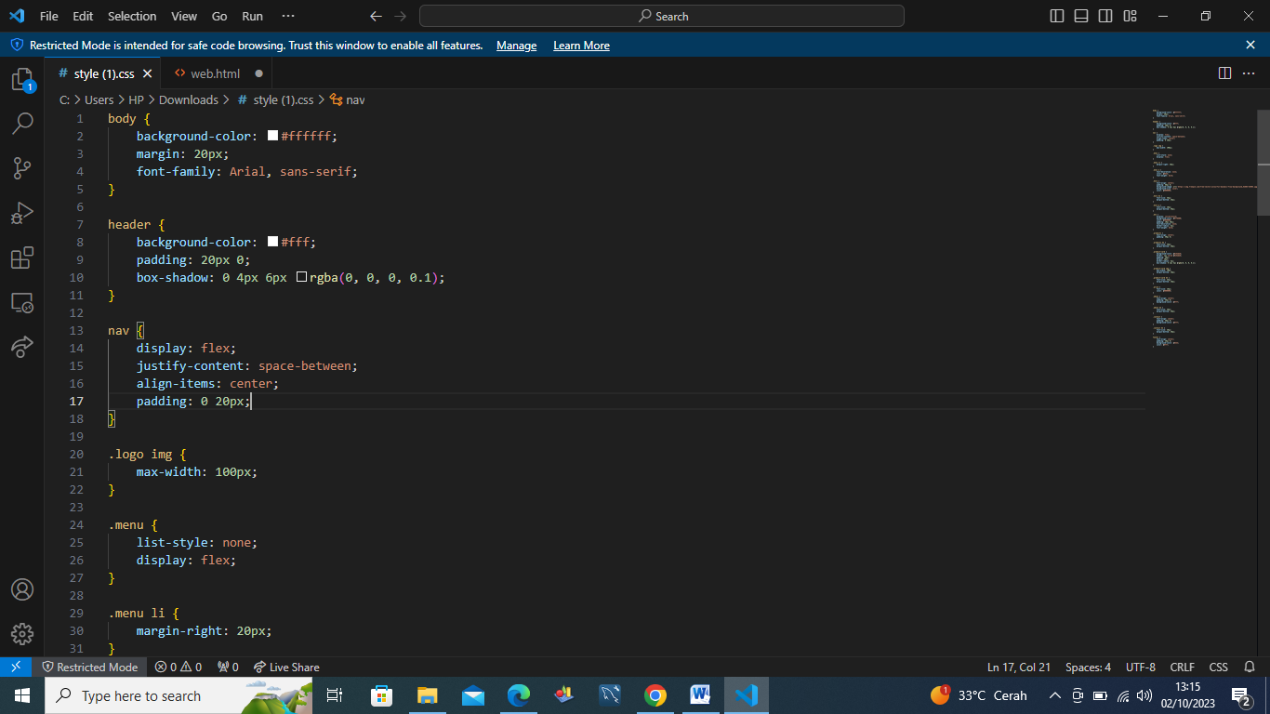

* ‘*body*’ adalah selektor untuk elemen *`<body>*` di halaman web. Kode ini mengatur beberapa properti seperti latar belakang putih *(#ffffff),* margin sekitar 20 piksel, dan menggunakan font Arial atau font sans-serif jika Arial tidak tersedia.



* *‘header’* adalah Selektor untuk elemen *`<header>`* yang mengatur tampilan header. Header memiliki latar belakang putih (#fff), padding atas dan bawah 20 piksel (untuk memberi ruang di atas dan bawah header), serta efek bayangan (*box-shadow*) dengan warna dan ukuran tertentu.



* *‘nav’* mengatur tampilan dari elemen *`<nav>`*, yang umumnya berisi menu navigasi. Menu navigasi akan ditampilkan dengan flexbox, dengan konten yang disejajarkan ke kanan (*justify-content: space-between*) dan elemen dalam menu akan disejajarkan secara vertikal di tengah (*align-items: center*). Padding juga diberikan pada sisi kanan dan kiri.



* *‘.logo img’* adalah selektor kelas untuk gambar logo di dalam *header*. Gambar logo akan memiliki lebar maksimum 100 piksel.



* *‘.menu’* Selektor kelas untuk daftar menu navigasi. Ini mengatur daftar menu menjadi daftar tanpa poin (*list-style: none*) dan menampilkannya secara horizontal (display: flex).

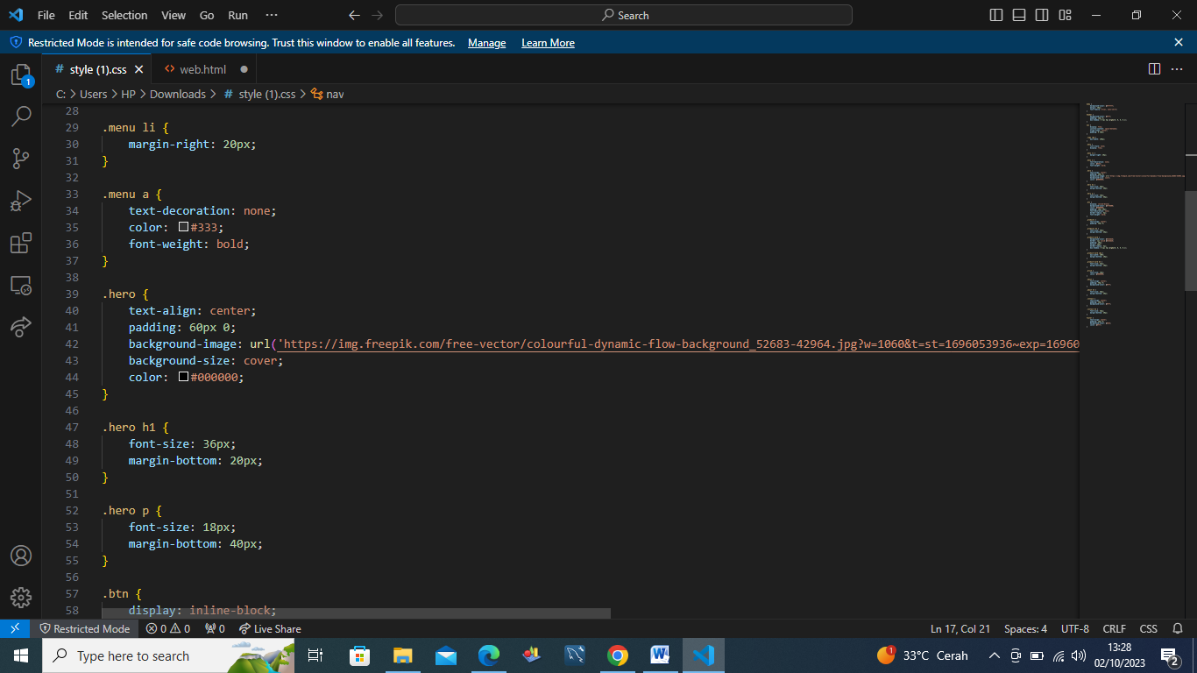

* *‘.menu li’* selektor kelas untuk setiap elemen daftar dalam menu. Elemen daftar akan memiliki margin kanan 20 piksel.



- *‘.menu a’* adalah selektor kelas untuk tautan di dalam elemen daftar menu. Tautan tidak memiliki dekorasi teks *(text-decoration: none)*, memiliki warna teks #333, dan memiliki ketebalan teks yang diberikan (font-weight: bold).



* *‘hero’* adalah bagian dari halaman web yang disebut "hero," yang sering digunakan untuk menyoroti konten utama. Latar belakangnya adalah gambar yang diatur dengan background-image, dan teks di dalamnya diberi warna hitam (#000000).



* *‘.hero h1’* dan *‘.hero p’* adalah selektor untuk judul dan paragraf di dalam hero. Ukuran font dan margin diberikan untuk styling.

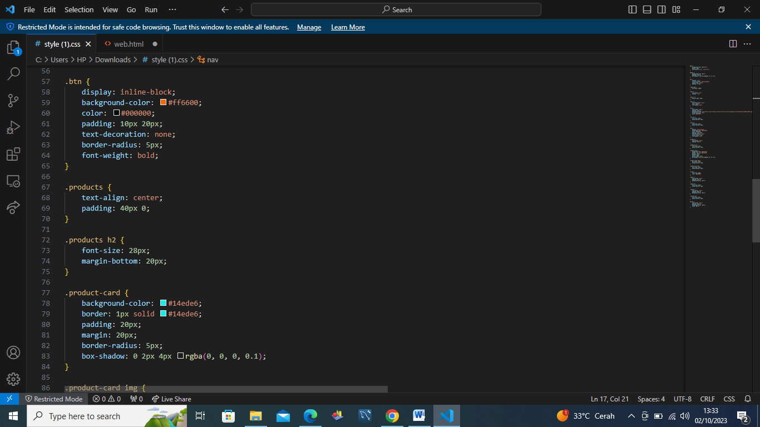

* *‘.btn’* adalah selektor kelas untuk tombol. Tombol memiliki latar belakang oranye (#ff6600), teks berwarna hitam, dan beberapa properti lain seperti *padding* dan *border-radius*.



* ‘.products’ adalah bagian dari halaman yang mungkin digunakan untuk menampilkan produk atau konten terkait produk. Ini mengatur tampilan teks dan elemen-elemen yang mungkin ada di dalamnya.

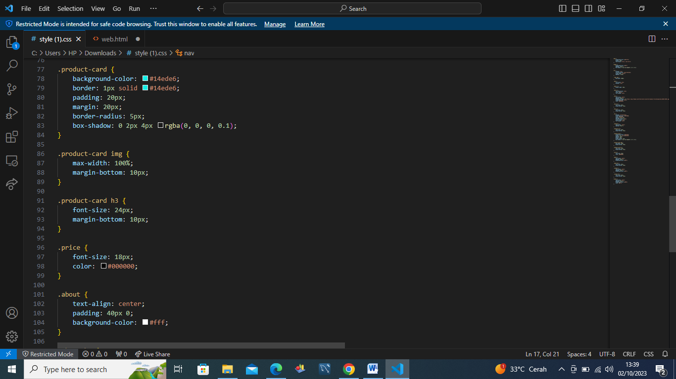

* *‘.product-card’* adalah selektor kelas untuk kotak produk individual. Ini mengatur tampilan dan gaya untuk setiap elemen kotak produk, seperti latar belakang, bayangan, dan padding.

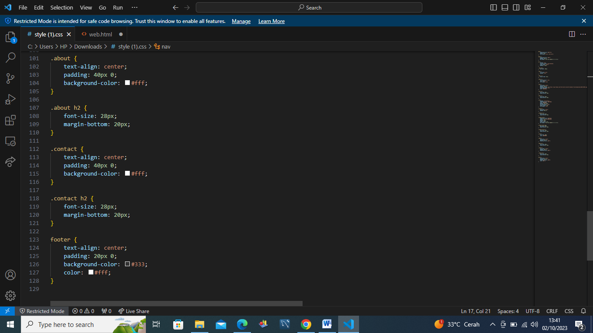

* *‘.about’* dan *‘.contact’* adalah bagian tentang dan kontak di halaman web. Tampilan dan gaya yang serupa dengan *‘.products’*.



* *‘footer’* adalah bagian bawah halaman web, yang biasanya berisi informasi seperti hak cipta atau tautan-tautan lainnya. Ini mengatur latar belakang, warna teks, dan tampilan *footer*.
* **Penjelasan Source Code *HTML***

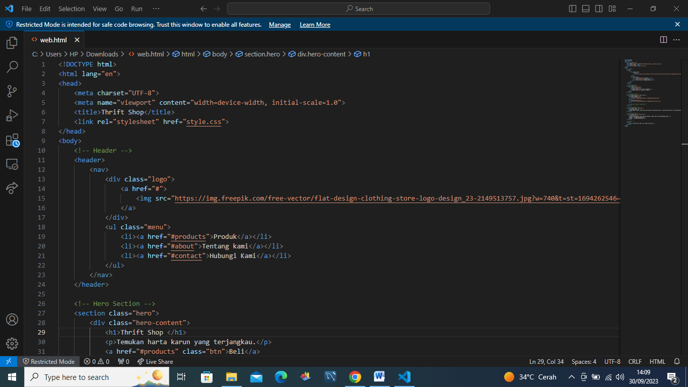

* Penggunaan deklarasi *<!DOCTYPE html>* adalah langkah awal yang umum dalam pembuatan dokumen HTML yang valid dan kompatibel dengan standar web.
* *<head>* pada bagian ini berisi informasi tentang halaman web, seperti karakter set, *viewport*, dan judul halaman. Bagian ini adalah metadata halaman.
* *<meta charset="UTF-8">* Menentukan bahwa halaman web menggunakan karakter *set UTF-8*.
* *<meta name="viewport" content="width=device-width, initial-scale=1.0">:* Mengatur *viewport* agar responsif terhadap perangkat yang berbeda.
* *<title>Thrift Shop</title>* digunakan untuk menentukan judul halaman yang akan ditampilkan di tab peramban.
* *<body>* Bagian utama dari halaman web yang berisi konten yang akan ditampilkan kepada pengunjung.
* *Header (<header>*) Bagian atas halaman web yang berisi elemen-elemen navigasi dan logo toko.
* *<div class="logo">* Berisi logo toko "*Thrift Shop*" yang menghubungkan kembali ke halaman beranda.
* *<ul class="menu">* Daftar navigasi berisi tautan ke bagian-bagian penting halaman web, seperti "Produk, Tentang kami, dan Hubungi Kami."
* *Hero Section (<section class="hero">)* Bagian ini adalah area utama di bagian atas halaman yang menyoroti pesan selamat datang dan menampilkan tombol "Beli."

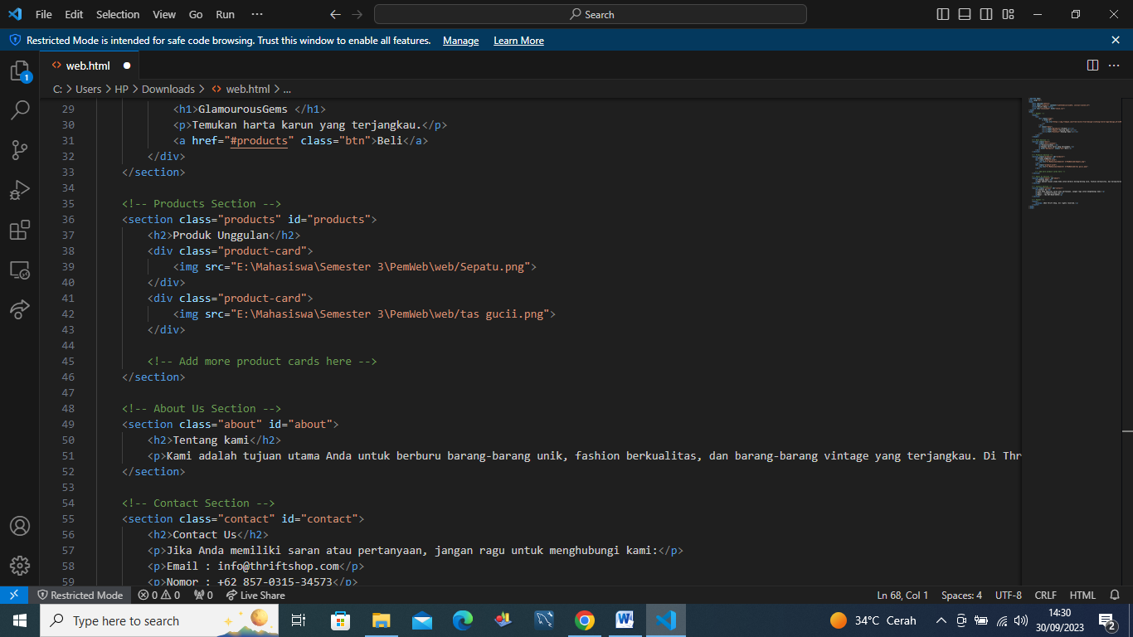

* *<h1>* Judul besar yang bertuliskan "*GlamourousGems*"
* *<p>* Paragraf yang menjelaskan "Temukan harta karun yang terjangkau."
* *<a>* Tombol "Beli" yang mengarahkan pengguna ke bagian "Produk."
* *Products Section (<section class="products" id="products">)* Bagian ini berisi produk-produk unggulan yang ingin ditampilkan.
* *<h2> Judul yang bertuliskan "Produk Unggulan."*
* *<div class="product-card">* Setiap elemen ini adalah kartu produk yang berisi gambar, nama produk, dan harga.
* *About Us Section (<section class="about" id="about">*) Bagian ini memberikan informasi tentang toko "*Thrift Shop*" dan nilai-nilai perusahaan.
* <h2> Judul "Tentang kami."
* *<p>* Paragraf yang menjelaskan lebih lanjut tentang tujuan dan nilai-nilai toko.
* *Contact Section (<section class="contact" id="contact">)* Bagian ini menyediakan informasi kontak, termasuk alamat *email* dan nomor telepon untuk menghubungi toko.

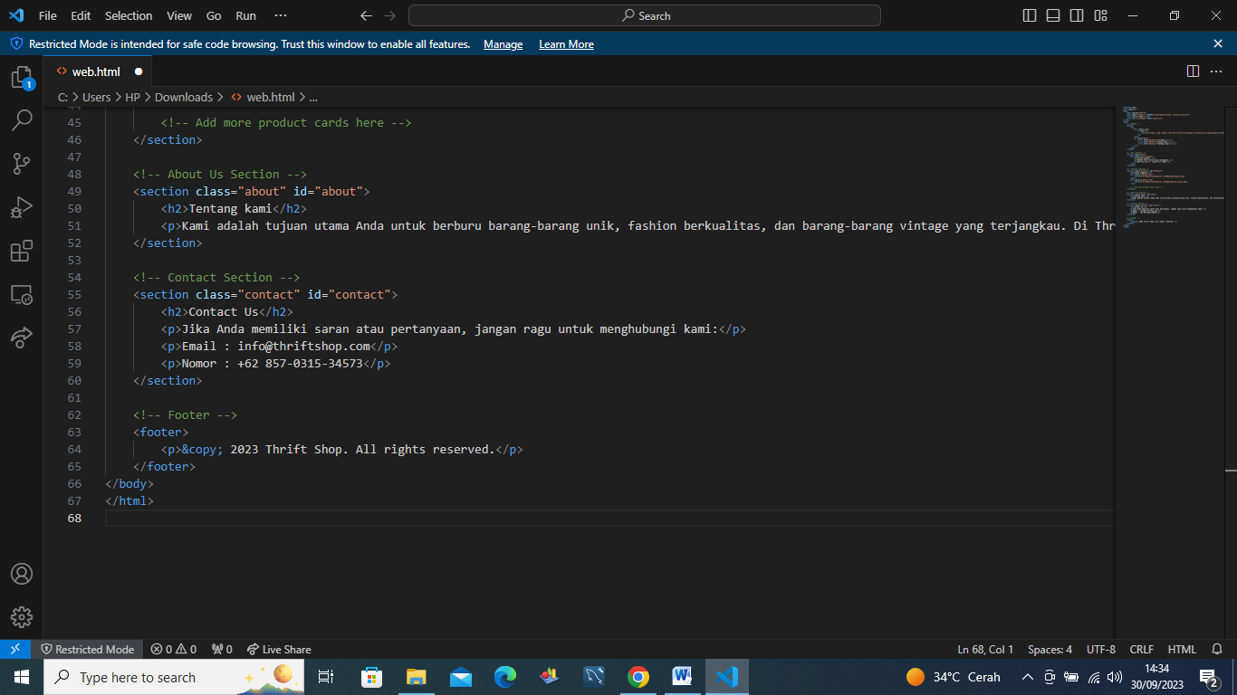

* *<h2>* Judul yang bertuliskan "*Contact Us.*"
* *<p>* Merupakan paragraf yang menyajikan informasi kontak.
* *Footer (<footer>)* Bagian bawah halaman yang berisi hak cipta dan tahun pembuatan halaman web.
* *<p>* Teks yang menunjukkan hak cipta *"© 2023 Thrift Shop. All rights reserved."*
* ***Use Case***

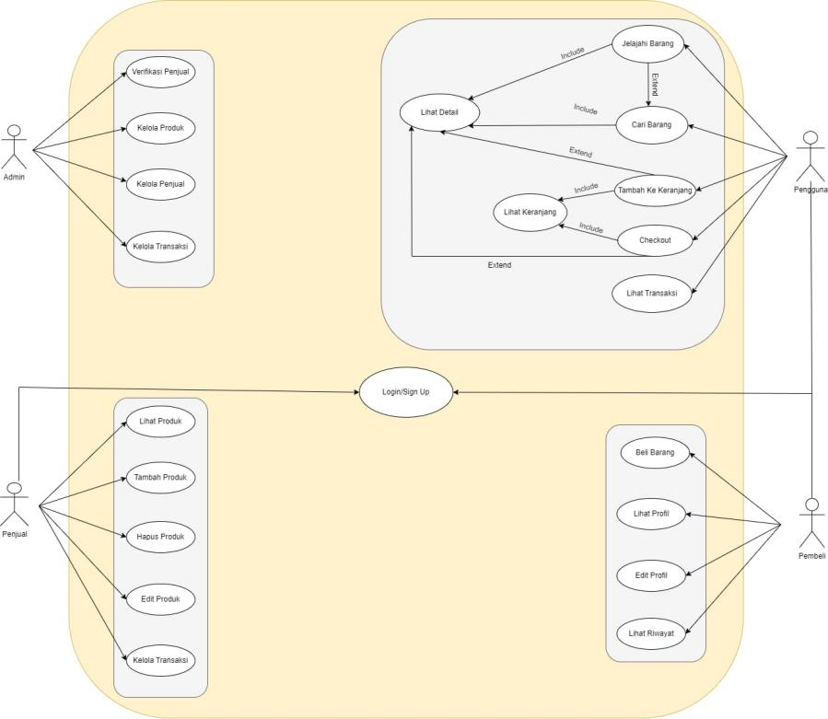

* **Flowchart Diagram**

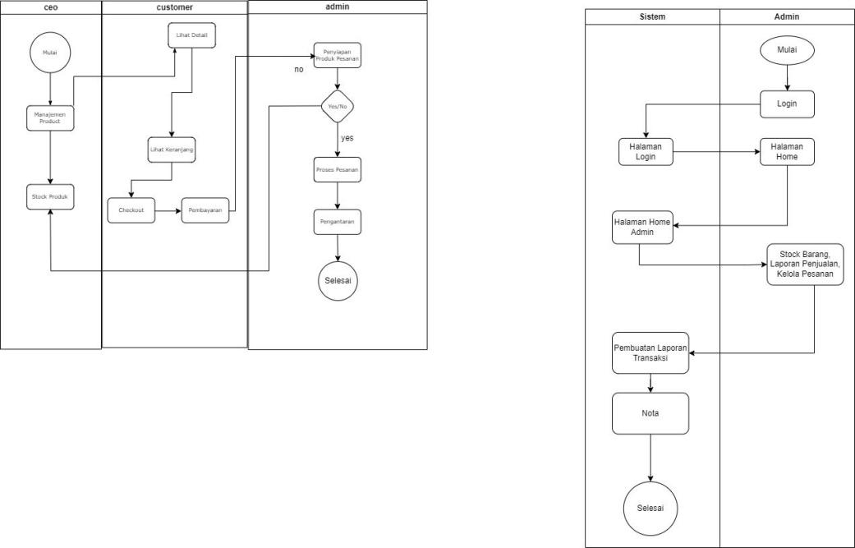

* **Tampilan WEB HTML**

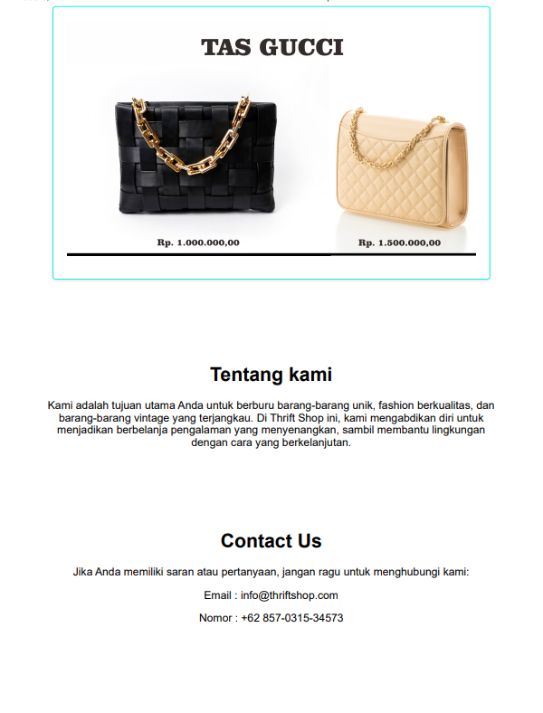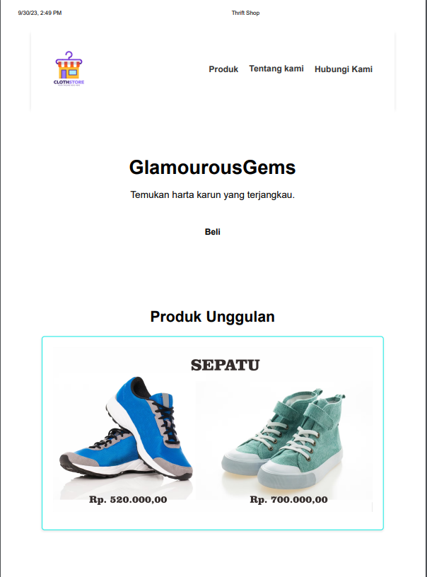

## 6.3 LAMPIRAN C : Daftar yang akan ditentukan

Untuk daftar yang akan ditentukan ada banyak, yang akan dikembangkan yaitu :

1. Keamanan : Melalui verifikasi pengguna yang ketat, kami memastikan bahwa hanya pengguna yang terotorisasi yang dapat mengakses dan bertransaksi di aplikasi thrift shop kami.
2. Penilaian dan ulasan pengguna : Kami sangat menghargai setiap ulasan yang Anda berikan. Ulasan Anda tidak hanya membantu kami meningkatkan layanan, tetapi juga memberikan kepercayaan kepada pengguna lain yang ingin berbelanja di aplikasi kami.
3. Pengembangan dan pemeliharaan : Kami melibatkan pengguna dalam pengembangan aplikasi dengan mengumpulkan masukan dan umpan balik dari mereka, sehingga kami dapat menyesuaikan fitur dan fungsi sesuai kebutuhan dan keinginan mereka.